T.C.
GAZİ ÜNİVERSİTESİ
KALİTE KOMİSYONU

BİRİM İÇ DEĞERLENDİRME RAPORU

GAZİ ÜNİVERSİTESİ
YAŞAM BİLİMLERİ UYGULAMA VE ARAŞTIRMA MERKEZİ
Gazi Üniversitesi Gölbaşı Yerleşkesi
Gölbaşı/ANKARA

Ankara, Ocak 2022

İçindekiler
EK.1 BİRİM İÇ DEĞERLENDİRME RAPORU 4
ÖZET 4
BİRİM HAKKINDA BİLGİLER 4
1. İletişim Bilgileri 4
2. Tarihsel Gelişimi 4
3. Misyonu, Vizyonu, Değerleri ve Hedefleri 5
LİDERLİK, YÖNETİM ve KALİTE 6
A.1. Liderlik ve Kalite 6
A.1.1. Yönetim Modeli ve İdari Yapı 6
A.1.2. Liderlik 7
A.1.3. Kurumsal Dönüşüm Kapasitesi 7
A.1.4. İç Kalite Güvencesi Mekanizmaları 8
A.1.5. Kamuoyunu Bilgilendirme ve Hesap Verebilirlik 9
A.2. Misyon ve Stratejik Amaçlar 9
A.2.1. Misyon, Vizyon ve Politikalar 9
A.2.2. Stratejik Amaç ve Hedefler 10
A.2.3. Performans Yönetimi 12
A.3. Yönetim Sistemleri 12
A.3.1. Bilgi Yönetim Sistemi 12
A.3.2. İnsan Kaynakları Yönetimi 13
A.3.3. Finansal Yönetim 13
A.3.4. Süreç Yönetimi 14
A.4. Paydaş Katılımı 14
A.4.1. İç ve Dış Paydaş Katılımı 14
A.4.2. Öğrenci Geri Bildirimleri 16
A.4.3. Mezun İlişkileri Yönetimi 16
A.5. Uluslararasılaşma 16
A.5.1. Uluslararasılaşma Süreçlerinin Yönetimi 17
A.5.2. Uluslararasılaşma Kaynakları 17
A.5.3. Uluslararasılaşma Performansı 17
ARAŞTIRMA VE GELİŞTİRME 18
C.1. Araştırma Süreçlerinin Yönetimi ve Araştırma Kaynakları 18
C.1.1. Araştırma Süreçlerinin Yönetimi 18
C.1.2. İç ve Dış Kaynaklar 19
C.1.3. Doktora Programları ve Doktora Sonrası İmkanlar 20
C.2. Araştırma Yetkinliği, İş Birlikleri ve Destekler 20
C.2.1. Araştırma Yetkinlikleri ve Gelişimi 20
C.2.2. Ulusal ve Uluslararası Ortak Programlar ve Ortak Araştırma Birimleri 22
C.3. Araştırma Performansı 24
C.3.1. Araştırma Performansının İzlenmesi ve Değerlendirilmesi 24
C.3.2. Öğretim Elemanı/Araştırmacı Performansının Değerlendirilmesi 25
TOPLUMSAL KATKI 26
D.1. Toplumsal Katkı Süreçlerinin Yönetimi ve Toplumsal Katkı Kaynakları 26
D.1.1. Toplumsal Katkı Süreçlerinin Yönetimi 26
D.1.2. Kaynaklar 26
D.2 Toplumsal Katkı Performansı 26
D.2.1.Toplumsal Katkı Performansının İzlenmesi ve Değerlendirilmesi 27
SONUÇ VE DEĞERLENDİRME 28

EK.1 BİRİM İÇ DEĞERLENDİRME RAPORU

ÖZET
Yükseköğretim Kurulu’nun 23.07.2015 tarih ve 29423 sayılı Resmi Gazetede yayımlanarak yürürlüğe giren “Yükseköğretim Kalite Güvencesi Yönetmeliği” ile Gazi Üniversitesi Senatosu’nun 12.05.2016 tarih ve 05 sayılı toplantısında alınan 2016/47 sayılı kararıyla kabul edilen “Gazi Üniversitesi Kalite Güvencesi Yönergesi” ’ne uygun olarak oluşturulan Yaşam Bilimleri Uygulama ve Araştırma Merkezi Birim Kalite Ekibi tarafından 2019-2023 Stratejik Planı’nda belirtilen hedefler ve 2020 yılına ait Merkez faaliyet raporu doğrultusunda “2021 Yılı Birim İç Değerlendirme Raporu” hazırlanmıştır.
Yaşam Bilimleri Uygulama ve Araştırma Merkezi personeli; Müdür, iki adet Müdür Yardımcısı, 2 adet Öğretim Elemanı ve 3 adet idari personelden oluşmaktadır. Merkezimizde görev yapan öğretim görevlileri alanlarında doktoralarını tamamlamış konuları ile ilgili uzman kişilerdir.
Merkez bünyesinde, Laparoskopik ve Robotik Cerrahi Eğitim Ve Araştırma Birimi, Biyokimya-Kimya Araştırma Birimi, Moleküler Tıp ve Genetik Araştırma Birimi, Mikrobiyoloji Araştırma Birimi, Hücre (Kök Hücre) Laboratuvarı, Hücre/Doku Görüntüleme Teknikleri Araştırma Birimi, Deney Hayvanları Üretim Ve Araştırma Birimi olmak üzere yedi farklı araştırma ve analiz laboratuvarı bulunmaktadır. Bu laboratuvarlar yapılan/yapılacak çalışmalar için gerekli alet, makine teçhizata sahiptir. İlgili laboratuvarlarda alanlarında deneyimli akademik personel görev almaktadır.

BİRİM HAKKINDA BİLGİLER

1. İletişim Bilgileri
YAŞAM BİLİMLERİ UYGULAMA ve ARAŞTIRMA MERKEZİ
 | Unvanı, Adı, Soyadı | Telefon | E-posta
Müdür | Prof.Dr. Orhan CANBOLAT | 0(312) 484 62 70 | yasam@gazi.edu.tr
Birim Kalite Ekibi Başkanı | Prof.Dr. Orhan CANBOLAT | 0(312) 484 62 70 | yasam@gazi.edu.tr
Birim Adresi: Gazi Üniversitesi Gölbaşı Yerleşkesi Yaşam Bilimleri Uygulama ve Araştırma Merkezi Gölbaşı/ANKARA

2. Tarihsel Gelişimi
“Moleküler Biyoloji Araştırma ve Uygulama Merkezi” ve “Nanotıp ve İleri Teknolojiler Araştırma ve Uygulama Merkezleri” olmak üzere iki ayrı birimden oluşan merkez 09.12.2013 tarihinde yayımlanan Resmi Gazetede (sayı; 28702) Yaşam Bilimleri Uygulama ve Araştırma Merkezi olarak tek bir birime dönüştürülmüştür. Mevcut laboratuvar ve imkanların tek çatı altında toplanmasıyla araştırma ve çalışmalar artarak devam etmiştir. Merkezimiz bir araştırma ve uygulama merkezi olduğundan herhangi bir eğitim öğretim programı bulunmamaktadır.
Yaşam Bilimleri Uygulama ve Araştırma Merkezi personeli; Müdür, iki adet Müdür Yardımcısı, 2 adet Öğretim Elemanı ve 3 adet idari personelden oluşmaktadır. Merkezimizde görev yapan öğretim görevlileri alanlarında doktoralarını tamamlamış konuları ile ilgili uzman kişilerdir.
Merkez bünyesinde, Laparoskopik ve Robotik Cerrahi Eğitim Ve Araştırma Birimi, Biyokimya-Kimya Araştırma Birimi, Moleküler Tıp ve Genetik Araştırma Birimi, Mikrobiyoloji Araştırma Birimi, Hücre (Kök Hücre) Laboratuvarı, Hücre/Doku Görüntüleme Teknikleri Araştırma Birimi, Deney Hayvanları Üretim Ve Araştırma Birimi olmak üzere yedi farklı araştırma ve analiz laboratuvarı bulunmaktadır. Bu laboratuvarlar yapılan/yapılacak çalışmalar için gerekli alet, makine teçhizata sahiptir. İlgili laboratuvarlarda alanlarında deneyimli akademik personel görev almaktadır.

3. Misyonu, Vizyonu, Değerleri ve Hedefleri
Misyon: Yaşam bilimleri alanında yapılan araştırmaların ve uygulamaların koordineli olarak yürütüldüğü çok disiplinli bir merkez olarak, başta Gazi Üniversitesi olmak üzere diğer üniversitelerin, özel ve kamu kuruluşlarının ihtiyaç duydukları teknolojik gelişimlere katkıda bulunacak araştırmalara bilimsel destek vermek ve üniversite-sanayi arasında köprü görevi görerek katma değeri yüksek ürünler ve projeler geliştirmektir.
Vizyon: Türkiye’de bu alanda bir ilk teşkil eden merkezimiz; ülkemizde yaşam bilimleri alanındaki yapacağı çalışmalarla, geliştireceği ürünlerle, yapılacak projeler ile ulusal ve uluslararası düzeyde üniversitemizin adını duyurarak kurslar ve seminerler düzenleyerek öncü bir araştırma kurumu olmakta ve kurulacak olan diğer merkezlere örnek teşkil etmektedir.
Değerler:
- Bireylere, Topluma, Milli ve Manevi Değerlere Saygı
- Adalet ve Liyakat
- Akademik Özgürlük
- Yenilikleri Takip Etme ve Uygulama İmkanı Sunma
- Evrensellik
- Çevreye Duyarlılık
Hedefler:
-Yaşam bilimleri alanındaki analizleri yüksek kalite düzeyine ulaştırmak için gerekli çalışmaları yapmak ve bu kalite düzeyinin devamlılığını sağlamak; teknolojik destek, eğitim ve danışmanlık hizmetleri vermek.
- Başta Gazi Üniversitesi olmak üzere diğer üniversitelerin ve araştırmacıların ihtiyaç duydukları bilimsel ve teknolojik alt yapıyı sağlayarak hizmet alımı veya ortak çalışma şeklinde destek sunmak.
- Özel ve kamu kuruluşları ile yapılacak ortak çalışmalarda yenilikçi ve sürdürülebilir gelişmeleri takip ederek üniversite – sanayi arasında köprü görevi görmek.
- Yeni gelişen teknolojilerde eğitim için seminerler ve/veya kurslar düzenlemek ve katılım belgeleri vermek, broşür ve kitapçıklar yayınlamak,
- Merkez bünyesinde yapılan araştırmalar ve tamamlanan projeler ile ulusal ve uluslararası düzeyde üniversitemizin adını duyurmak ve üniversitemizin var olan kalitesini daha da yükseltmek.
- Projelerin ve araştırma çalışmalarının sonuçlarını yayınlamak, ürün, yan ürün ve benzeri geliştirilen mamullerin patentleri için başvuruda bulunmak, elde edilen ürün ve mamullerin uygulamaya aktarılmasını sağlamak ve ilgili sektörlere duyurmak,
- Merkezin çalışma alanlarına giren konularda düzenlenen uluslararası ve ulusal etkinliklere katılmak.

LİDERLİK, YÖNETİM ve KALİTE

A.1. Liderlik ve Kalite
Birimin yönetim modeli ve organizasyonel yapılanması birim ve alanların genelini kapsayacak şekilde faaliyet göstermektedir. Liderlerin kalite güvencesi sisteminin yönetimi ve kültürünün içselleştirilmesi konusunda sahipliği ve motivasyonu bulunmaktadır.

A.1.1. Yönetim Modeli ve İdari Yapı
Birimin araştırma süreçlerinin yönetimi dâhil olmak üzere yönetim ve idari yapısı mevzuat tarihi 09.07.2013 olan Gazi Üniversitesi Yaşam Bilimleri Uygulama ve Araştırma Merkezi Yönetmeliği ile tanımlanmıştır. Bu yönetmeliğin amacı; Gazi Üniversitesi Yaşam Bilimleri Uygulama ve Araştırma Merkezinin amaçlarına, görevlerine, organlarına ve yönetimine ilişkin usul ve esasları düzenlemektir. Merkezde, akademik ve idari personelin eğitim, bilgi ve becerileri dikkate alınarak yasal mevzuata uygun görevlendirmeler gerçekleştirilmiştir. Birimdeki akademik personel 13/b-4’e göre Üniversite tarafından merkezde çalışmak üzere görevlendirilmiştir (Kanıt A.1.1.1, A.1.1.2 ve A.1.1.3)

MÜDÜR | Prof. Dr. Orhan CANBOLAT
MÜDÜR YARDIMCILARI | Prof. Dr. Mehmet Ali ERGÜN
 | Prof. Dr. Mustafa ARSLAN
AKADEMİK PERSONEL | Doç Dr. C.Merve SEYMEN
 | Öğr. Gör. Dr. Sevcan MAMUR
İDARİ PERSONEL | Sekreter | Özden ÇETİN  Kadriye ARPACI
 | Taşınır ve Kontrol Yetkilisi | Emin DAĞDELEN

1 | 2 | 3 | 4 | 5
Birimin misyonuyla uyumlu ve stratejik hedeflerini gerçekleştirmeyi sağlayacak bir yönetim modeli ve organizasyonel yapılanması bulunmamaktadır. | Birimin misyon ve stratejik hedeflerine ulaşmasını güvence altına alan ve süreçleriyle uyumlu yönetim modeli ve idari yapılanması belirlenmiştir. | Birimin yönetim modeli ve organizasyonel yapılanması birim ve alanların genelini kapsayacak şekilde faaliyet göstermektedir. | Birimin yönetim ve organizasyonel yapılanmasına ilişkin uygulamaları izlenmekte ve iyileştirilmektedir. | İçselleştirilmiş, sistematik, sürdürülebilir ve örnek gösterilebilir uygulamalar bulunmaktadır.

Kanıtlar:
Kanıt A.1.1.1: Gazi Üniversitesi Yaşam Bilimleri Uygulama ve Araştırma Merkezi Yönetmeliği
Kanıt A.1.1.2: G.Ü. Yaşam Bilimleri Uygulama ve Araştırma Merkezi Yönetimi
Kanıt A.1.1.3: G.Ü. Yaşam Bilimleri Uygulama ve Araştırma Merkezi Personeli

A.1.2. Liderlik
Birimde liderlerin kalite güvencesi sisteminin yönetimi ve kültürünün içselleştirilmesi konusunda sahipliği ve motivasyonu ve planları bulunmaktadır. Ancak bu planlar doğrultusunda yapılmış uygulamalar bulunmamaktadır.

1 | 2 | 3 | 4 | 5
Birimde kalite güvencesi sisteminin yönetilmesi ve kalite kültürünün içselleştirilmesini destekleyen etkin bir liderlik yaklaşımı bulunmamaktadır. | Birimde liderlerin kalite güvencesi sisteminin yönetimi ve kültürünün içselleştirilmesi konusunda sahipliği ve motivasyonu bulunmaktadır. | Birimin geneline yayılmış, kalite güvencesi sistemi ve kültürünün gelişimini destekleyen etkin liderlik uygulamaları bulunmaktadır. | Liderlik uygulamaları ve bu uygulamaların kalite güvencesi sistemi ve kültürünün gelişimine katkısı izlenmekte ve bağlı iyileştirmeler gerçekleştirilmektedir. | İçselleştirilmiş, sistematik, sürdürülebilir ve örnek gösterilebilir uygulamalar bulunmaktadır.

A.1.3. Kurumsal Dönüşüm Kapasitesi

1 | 2 | 3 | 4 | 5
Birimde değişim yönetimi bulunmamaktadır. | Birimde değişim ihtiyacı belirlenmiştir. | Birimde değişim yönetimi yaklaşımı birimin geneline yayılmış ve bütüncül olarak yürütülmektedir. | Amaç, misyon ve hedefler doğrultusunda gerçekleştirilen değişim yönetimi uygulamaları izlenmekte ve önlemler alınmaktadır. | İçselleştirilmiş, sistematik, sürdürülebilir ve örnek gösterilebilir uygulamalar bulunmaktadır.

A.1.4. İç Kalite Güvencesi Mekanizmaları
Birimde tüm programları ve süreçleri kapsayan iç kalite güvencesi mekanizmaları, tanımlı süreçler bütüncül bir kalite yönetimi anlayışı kapsamında sistematik olarak yürütülmektedir; yürütülen uygulamalardan elde edilen bulgular izlenmekte ve izlem sonuçları paydaşlarla birlikte değerlendirilerek iyileştirmeler gerçekleştirilmektedir.

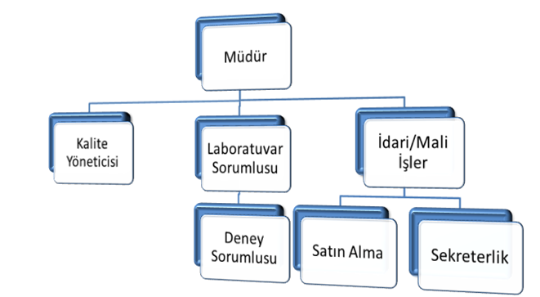

Planlama, Uygulama, Kontrol ve Önlem alma (PUKÖ) döngüsü yönetim sistemi, eğitim öğretim, araştırma ve idari ve yönetsel süreçlerinin tamamında işletilmektedir. Deneylerde ilgili şartnamelerin, metotların ve prosedürlerin gerektirdiği şekilde veya çevre şartlarının ölçüm ve deney sonuçlarının kalitesini etkileyebileceği yerlerde, çevre şartlarını izlemekte, kontrol etmekte ve kayıt altına almaktadır. Sürdürülen teknik faaliyetlere bağlı olarak, deney şartlarına etki eden hususlara ve parametrelere dikkat edilmektedir. İdari ve yönetsel olarak da düzenli olarak yapılan toplantılar ile yapılacak işler planlanarak süreçler kontrol edilmektedir (Kanıt 1.4.1 ve 1.4.2).
Gazi Üniversitesi Kalite Komisyonu İyileştirme Planları KYİF.17/a maddesi gereğince; 2021 Birim İç Değerlendirme Raporları doğrultusunda birimlere geri bildirim yapılması öngörülmektedir. KYİF.17/b maddesi gereğince; birimimizde Üniversite Kalite Komisyonundan bir üyenin danışman (mentor) olarak görevlendirilmesi gerçekleşmiştir. KYİF.18 maddesi gereğince; Birim İç Değerlendirme Raporları, G.Ü. Kurumsal İzleme Raporu ve Memnuniyet Anket Raporları doğrultusunda kendi iyileştirme faaliyetlerini belirlemeleri ve bu kapsamda yürütülen çalışmaların altışar aylık periyotlarla Kalite Komisyonuna raporlanması öngörülmektedir.

1 | 2 | 3 | 4 | 5
Birimin tanımlanmış bir iç kalite güvencesi sistemi bulunmamaktadır. | Birimin iç kalite güvencesi süreç ve mekanizmaları tanımlanmıştır. | İç kalite güvencesi sistemi birimin geneline yayılmış, şeffaf ve bütüncül olarak yürütülmektedir. | İç kalite güvencesi sistemi mekanizmaları izlenmekte ve ilgili paydaşlarla birlikte iyileştirilmektedir. | İçselleştirilmiş, sistematik, sürdürülebilir ve örnek gösterilebilir uygulamalar bulunmaktadır.

Kanıtlar:
Kanıt A.1.4.1: G.Ü. Yaşam Bilimleri Uygulama ve Araştırma Merkezi Stratejik Planı
Kanıt A.1.4.2.: G.Ü. Yaşam Bilimleri Uygulama ve Araştırma Merkezi BİDR

A.1.5. Kamuoyunu Bilgilendirme ve Hesap Verebilirlik
Birimin kamuoyunu bilgilendirme ve hesap verebilirlik mekanizmaları izlenmekte ve paydaş görüşleri doğrultusunda iyileştirilmektedir. Topluma karşı sorumluluğu gereği olarak merkezimiz, araştırma ve geliştirme faaliyetlerini de içerecek şekilde, gereken faaliyetleri güncel olarak merkezimiz web sayfası aracılığı ile ifa etmek üzere topluma karşı bilgilendirme sorumluluğunu yerine getirmektedir. Merkezimiz tarafından sunulan bilgiler, merkezin web sayfası aracılığıyla kamuoyuyla paylaşılmadan önce alanında uzman akademisyenler tarafından gözden geçirilmektedir (Kanıt 1.5.1).
Gazi Üniversitesi Kalite Komisyonu İyileştirme Planları KYİF.38 maddesi gereğince; iş akış süreçlerinin belirli periyotlarda sürekli olarak güncellenmesi ve internet sayfamızda yayınlanması öngörülmektedir.

1 | 2 | 3 | 4 | 5
Birimde kamuoyunu bilgilendirmek ve hesap verebilirliği gerçekleştirmek üzere mekanizmalar bulunmamaktadır. | Birimde şeffaflık ve hesap verebilirlik ilkeleri doğrultusunda kamuoyunu bilgilendirmek üzere tanımlı süreçler bulunmaktadır. | Birim tanımlı süreçleri doğrultusunda kamuoyunu bilgilendirme ve hesap verebilirlik mekanizmalarını işletmektedir. | Birimin kamuoyunu bilgilendirme ve hesap verebilirlik mekanizmaları izlenmekte ve paydaş görüşleri doğrultusunda iyileştirilmektedir. | İçselleştirilmiş, sistematik, sürdürülebilir ve örnek gösterilebilir uygulamalar bulunmaktadır.

Kanıtlar:

Kanıt 1.5.1: G.Ü. Yaşam Bilimleri Uygulama ve Araştırma Merkezi Web Sayfası

A.2. Misyon ve Stratejik Amaçlar
Birimde içselleştirilmiş, sistematik, sürdürülebilir ve örnek gösterilebilir uygulamalar bulunmaktadır.

A.2.1. Misyon, Vizyon ve Politikalar
Merkezimiz yaşam bilimleri alanında var olan veya olabilecek soruların bilimsel cevabının arandığı üst düzey bir araştırma merkezi olarak sağlık, mühendislik, kimya, fizik, biyoloji gibi doğal bilim alanlarında yapılan ortak çalışmalarla ulusal ve uluslararası bilgi havuzuna katkı sağlamayı amaçlamaktadır. Elde edieln temel bilgilerin patent ve ürüne çevrilmesi ve bu ürünlerin ülkemizin ve dünyanın yararına olacak şekilde paylaşımı nihai amacımızdır.

Merkezimiz fiziksel alan, cihaz alt yapısı ve araştırmacı özellikleriyle sağlık, mühendislik ve temel doğa bilimleri alanında hem ulusal hem de uluslararası seviyede alanında en üst seviyede olmak ve alanında öncü rol oynamak hedefine sahiptir.
Stratejik plan kapsamında stratejik amaçlar ve hedefler doğrultusundaki tüm birimleri ve alanları kapsayan uygulamalar sistematik olarak ve birimin iç kalite güvencesi sistemi ile uyumlu olarak izlenmekte ve paydaşlarla birlikte değerlendirilerek önlemler alınmaktadır (Kanıt A.2.1.1, A.2.1.2 ve A.2.1.3).
1 | 2 | 3 | 4 | 5
Birimde tanımlanmış misyon, vizyon ve politikalar bulunmamaktadır. | Birimin tanımlanmış ve birime özgü misyon, vizyon ve politikaları bulunmaktadır. | Birimin genelinde misyon, vizyon ve politikalarla uyumlu uygulamalar bulunmaktadır. | Misyon, vizyon ve politikalar doğrultusunda gerçekleştirilen uygulamalar izlenmekte ve paydaşlarla birlikte değerlendirilerek önlemler alınmaktadır. | İçselleştirilmiş, sistematik, sürdürülebilir ve örnek gösterilebilir uygulamalar bulunmaktadır.
Kanıtlar:
Kanıt 2.1.1: G.Ü. Yaşam Bilimleri Uygulama ve Araştırma Merkezi Misyon ve Vizyon
Kanıt 2.1.2: G.Ü. Yaşam Bilimleri Uygulama ve Araştırma Merkezi Stratejik Planı
Kanıt 2.1.3: G.Ü. Yaşam Bilimleri Uygulama ve Araştırma Merkezi BİDR

A.2.2. Stratejik Amaç ve Hedefler
Gazi Üniversitesi Yaşam Bilimleri Uygulama ve Araştırma Merkezi olarak bağımsızlık, tarafsızlık ve gizlilik ilkeleri doğrultusunda;

- Meslekî ve teknik uygulama esasları çerçevesinde izlenebilirliği sağlanmış cihazlar kullanarak ulusal veya uluslararası standartlara göre muayene ve deneyleri gerçekleştirmeyi, güvenilirliği sürekli sağlanan sonuçlar sunmayı,
- Güvenilir sonuçlar verebilmek için kalite yönetim sistemi esaslarını etkin bir şekilde uygulamayı kendine ilke olarak benimser.

Üniversite Laboratuvarlarında Üretici, tüketici ve kamuya yönelik vermiş olduğumuz deney hizmetlerinin kalite standardına uygun şekilde gerçekleştirmek ve sürekli geliştirmek temel amacımızdır. Bu amacı gerçekleştirmek üzere:

✓ Deney sonuçları, raporlar ve bilgilerin gizliliğinin sağlanması,
✓ Laboratuvar faaliyetlerinin tarafsız ve bağımsız olarak yürütülmesi,
✓ Deneylerin belirtilen metodlara, standardlara, müşteri şartlarına ve yasal şartlara uygun olarak sürekli eğitilmiş Laboratuvar personeli ile gerçekleştirilmesi,
✓ Bilimsel kuruluşlarla işbirliği yapılması ve sektördeki teknolojik gelişmelerin takibi,
✓ Laboratuvar Kalite Sistemimizin çalışanlarımızın da katılımıyla sürekli iyileştirilmesi,
hedeflenmektedir.
Bütün Laboratuvar personelinin çalışmalarında, bu politika ve yönetim sistemi dokümanlarına uygun davranmaları gerekmektedir.

Hedefler yılda bir defa yapılan Yönetimin Gözden Geçirme toplantılarında görüşülmekte ve karara bağlanmaktadır. Veriler dönemsel olarak toplanmakta ve yıllık olarak değerlendirilmektedir.

Yaşam Bilimleri Uygulama ve Araştırma Merkezi, Laboratuvar kapsamı içinde veya dışında tüm deney faaliyetlerinin sonuçlarının kalitesini güvence altına almak için gerekli politika, sistem ve programlara sahiptir. Bu dokümanlar aynı zamanda laboratuvar içinde ulaşılabilir ve uygulanabilir şekilde hazırlanmıştır.

Yıllık Birim iç değerlendirme raporu hazırlanarak, merkez resmi web sitesinde yayınlanmaktadır.

Birim yöneticileri kalite yönetimi konusunda eğitim almış, sertifika sahibi kişilerdir. Bu konuda çalışanlara eğitimler düzenleyip, bilgilendirme yapmaktadırlar.

- Başta Gazi Üniversitesi olmak üzere diğer üniversitelerin ve araştırmacıların ihtiyaç duydukları bilimsel ve teknolojik alt yapıyı sağlayarak hizmet alımı veya ortak çalışma şeklinde destek sunmak.
- Özel ve kamu kuruluşları ile yapılacak ortak çalışmalarda yenilikçi ve sürdürülebilir gelişmeleri takip ederek üniversite – sanayi arasında köprü görevi görmek.
- Yeni gelişen teknolojilerde eğitim için seminerler ve/veya kurslar düzenlemek ve katılım belgeleri vermek, broşür ve kitapçıklar yayınlamak.
- Merkez bünyesinde yapılan araştırmalar ve tamamlanan projeler ile ulusal ve uluslararası düzeyde üniversitemizin adını duyurmak ve üniversitemizin var olan kalitesini daha da yükseltmek.
- Projelerin ve araştırma çalışmalarının sonuçlarını yayınlamak, ürün, yan ürün ve benzeri geliştirilen mamullerin patentleri için başvuruda bulunmak, elde edilen ürün ve mamullerin uygulamaya aktarılmasını sağlamak ve ilgili sektörlere duyurmak.
- Merkezin çalışma alanlarına giren konularda düzenlenen uluslararası ve ulusal etkinliklere katılmak.
- Deney çeşitliliğini arttırmak.
- Çalışanların sürekli eğitimini sağlamak.

Kurumun/Birimin stratejik planıyla uyumlu olarak izlemesi gereken tanımlı performans göstergeleri:
- Bilimsel Araştırma Projeleri yapmak,
- Projelerin ve araştırma çalışmalarının sonuçlarını yayınlamak,
- Proje çıktılarından elde edilen ürün, yan ürün ve benzeri geliştirilen mamullerin patentleri için başvuruda bulunmak,
- Proje çıktılarından elde edilen ürün ve mamullerin uygulamaya aktarılmasını sağlamak ve ilgili sektörlere duyurmak,
- Merkezin çalışma alanlarına giren konularda düzenlenen uluslararası ve ulusal etkinliklere katılmaktır.

(Kanıt 2.2.1)

Yaşam Bilimleri Uygulama ve Araştırma Merkezi’nde “Kalite Yönetim Sistemi Projesi Planı (TS EN ISO 9001:2015)" standardında belirtilen şartlar esas alınarak düzenlemeler yapılmaktadır.

1 | 2 | 3 | 4 | 5
Birimin stratejik planı bulunmamaktadır. | Birimin ilan edilmiş bir stratejik planı bulunmaktadır. | Birimin bütünsel, tüm birimleri tarafından benimsenmiş ve paydaşlarınca bilinen stratejik planı ve bu planıyla uyumlu uygulamaları vardır. | Birimin uyguladığı stratejik planı izlemekte ve ilgili paydaşlarla birlikte değerlendirerek gelecek planlarına yansıtılmaktadır. | İçselleştirilmiş, sistematik, sürdürülebilir ve örnek gösterilebilir uygulamalar bulunmaktadır.
Kanıtlar:
Kanıt 2.2.1: G.Ü. Yaşam Bilimleri Uygulama ve Araştırma Merkezi Stratejik Planı

A.2.3. Performans Yönetimi
Birimde performansı izlemek üzere bazı göstergeler ve mekanizmalar tanımlanmıştır. Ancak bu göstergeleri izlemek üzere yapılan uygulamalar bulunmamaktadır veya mevcut uygulamalar tüm alanları/süreçleri (kalite güvencesi sistemi, eğitim ve öğretim, araştırma ve geliştirme, toplumsal katkı, yönetim sistemi) kapsamamaktadır.

1 | 2 | 3 | 4 | 5
Birimde performans yönetimi bulunmamaktadır. | Birimde performans göstergeleri ve performans yönetimi mekanizmaları tanımlanmıştır. | Birimin geneline yayılmış performans yönetimi uygulamaları bulunmaktadır. | Birimde performans göstergelerinin işlerliği ve performans yönetimi mekanizmaları izlenmekte ve izlem sonuçlarına göre iyileştirmeler gerçekleştirilmektedir. | İçselleştirilmiş, sistematik, sürdürülebilir ve örnek gösterilebilir uygulamalar bulunmaktadır.

A.3. Yönetim Sistemleri
Birimde, stratejik hedeflerine ulaşmayı nitelik ve nicelik olarak güvence altına almak amacıyla mali, beşerî ve bilgi kaynakları ile süreçlerini yönetmek üzere yönetim sistemleri bulunmamakta ya da planlanma aşamasında yer almaktadır.

A.3.1. Bilgi Yönetim Sistemi

Kurumsal hafıza için yapılan tüm işlemler yazılı olarak belgelenmekte ve kayıtlar hem bilgisayar ortamında hem de çıktılar alınarak klasörlenip belirli bir düzende saklanmaktadır.

Merkeze bilgi yönetim sisteminde birimler düzeyindeki veri girişi kuruma özgü bilgi yönetim sistemi olan EBYS sistemi ile sağlanmaktadır.

Merkezde hizmet alımı ile gerçekleştirilen tüm çalışmaların prosedürleri gün gün takip edilerek kayıt altında tutulur ve analiz sonuçları sadece analizi isteyen kişi veya kuruluşa tercihine göre yazılı veya elektronik ortamda ulaştırılması sağlanır. Merkez ve merkezde yapılan analizler ile ilgili bilgiler bunun dışında hiçbir kurum ve kişiye verilemez.

1 | 2 | 3 | 4 | 5
Birimde bilgi yönetim sistemi bulunmamaktadır. | Birimde kurumsal bilginin edinimi, saklanması, kullanılması, işlenmesi ve değerlendirilmesine destek olacak bilgi yönetim sistemleri oluşturulmuştur. | Birim genelinde temel süreçleri (eğitim ve öğretim, araştırma ve geliştirme, toplumsal katkı, kalite güvencesi) destekleyen entegre bilgi yönetim sistemi işletilmektedir. | Birimde entegre bilgi yönetim sistemi izlenmekte ve iyileştirilmektedir. | İçselleştirilmiş, sistematik, sürdürülebilir ve örnek gösterilebilir uygulamalar bulunmaktadır.

A.3.2. İnsan Kaynakları Yönetimi

1 | 2 | 3 | 4 | 5
Birimde insan kaynakları yönetimine ilişkin tanımlı süreçler bulunmamaktadır. | Birimde stratejik hedefleriyle uyumlu insan kaynakları yönetimine ilişkin tanımlı süreçler bulunmaktadır. | Birimin genelinde insan kaynakları yönetimi doğrultusunda uygulamalar tanımlı süreçlere uygun bir biçimde yürütülmektedir. | Birimde insan kaynakları yönetimi uygulamaları izlenmekte ve ilgili iç paydaşlarla değerlendirilerek iyileştirilmektedir. | İçselleştirilmiş, sistematik, sürdürülebilir ve örnek gösterilebilir uygulamalar bulunmaktadır.

A.3.3. Finansal Yönetim
Birimde finansal kaynakların yönetim süreçleri izlenmekte ve iyileştirilmektedir.

1 | 2 | 3 | 4 | 5
Birimde finansal kaynakların yönetimine ilişkin tanımlı süreçler bulunmamaktadır. | Birimde finansal kaynakların yönetimine ilişkin olarak stratejik hedefler ile uyumlu tanımlı süreçler bulunmaktadır. | Birimin genelinde finansal kaynakların yönetime ilişkin uygulamalar tanımlı süreçlere uygun biçimde yürütülmektedir. | Birimde finansal kaynakların yönetim süreçleri izlenmekte ve iyileştirilmektedir. | İçselleştirilmiş, sistematik, sürdürülebilir ve örnek gösterilebilir uygulamalar bulunmaktadır.

A.3.4. Süreç Yönetimi
1 | 2 | 3 | 4 | 5
Birimde eğitim ve öğretim, araştırma ve geliştirme, toplumsal katkı ve yönetim sistemine ilişkin süreçler tanımlanmamıştır. | Birimde eğitim ve öğretim, araştırma ve geliştirme, toplumsal katkı ve yönetim sistemi süreç ve alt süreçleri tanımlanmıştır. | Birimin genelinde tanımlı süreçler yönetilmektedir. | Birimde süreç yönetimi mekanizmaları izlenmekte ve ilgili paydaşlarla değerlendirilerek iyileştirilmektedir. | İçselleştirilmiş, sistematik, sürdürülebilir ve örnek gösterilebilir uygulamalar bulunmaktadır.

A.4. Paydaş Katılımı
Birim, iç ve dış paydaşlarının stratejik kararlara ve süreçlere katılımını sağlamak üzere geri bildirimlerini almak, yanıtlamak ve kararlarında kullanmak için gerekli sistemleri oluşturmuş ve yönetmektedir.

A.4.1. İç ve Dış Paydaş Katılımı
Birimdeki tüm süreçlere ve karar almalara paydaşların katılımı birimdeki bütüncül kalite yönetimi kapsamında yürütülmekte ve paydaş katılımı uygulamalarından elde edilen bulgular izlenerek paydaşlarla birlikte değerlendirilmekte ve izlem sonuçlarına göre önlem alınmaktadır.

Birim iç paydaşları birimde görevli akademik uzmanlar, öğretim üyeleri ve idari personelden oluşmaktadır. Dış paydaşları birimden hizmet alan araştırmacılardır.

Birim iç paydaşlarına birim içi olarak düzenli olarak konu ile ilgili eğitimler düzenlemekte ayrıca kurum dışında eğitim almaları da sağlanmaktadır.

Birim dış paydaşları birimden hizmet alanlardır, hizmet alım sözleşmesinde birimin kalite politikası ile ilgili bilgilendirme yapılmakta ve yapılan çalışma ve sonuçlarının bu kapsamda kayıt altında tutulduğu konusunda bilgilendirilmektedirler.

Birim dış paydaşları birimden hizmet alanlardır, hizmet alım sözleşmesinde birimin kalite politikası ile ilgili bilgilendirme yapılmakta ve yapılan çalışma ve sonuçlarının bu kapsamda kayıt altında tutulduğu konusunda bilgilendirilmektedirler. Merkez Gazi Üniversitesi mezun ve mensuplarına öncelik verip hizmet alımlarında, analiz ücretlerinde belirli oranda indirim uygulamaktadır.
Merkez belirli periyotlarla düzenlediği Yönetim Kurulu toplantıları ile üniversitenin farklı fakülte ve birimlerindeki öğretim üyelerinin görüşlerini alarak merkez işleyişini iyileştirme konusunda katılımlarını sağlamaktadır. Analiz ücretleri ile ilgili değişiklikler bu toplantılarda görüşülerek onaylandıktan sonra web sitesinde duyurulmaktadır (Kanıt 4.1.1, 4.1.2 ve 4.1.3).
- İç paydaşlar: Gazi Üniversitesi Öğretim elemanları ve G.Ü BAP birimi, G.Ü Öğrencileri,
- Dış paydaşlar: TÜBİTAK, diğer üniversiteler ve buradan başvuran öğretim elemanları ve Bilimsel Araştırma Projeleri,
Gazi Üniversitesi mensupları ve tez araştırmaları merkezde çalışma yapma konusunda önceliklidirler.
Gazi Üniversitesi Kalite Komisyonu İyileştirme Planlar KYİF.3/a maddesine uygun şekilde; yılda en az 2 defa olmak şartı ile iç ve dış paydaşlar ile toplantı takvimlerinin oluşturularak faaliyetlerinin Birim Kalite Ekipleri vasıtasıyla raporlandırılması öngörülmektedir.
1 | 2 | 3 | 4 | 5
Birimin iç kalite güvencesi sistemine paydaş katılımını sağlayacak mekanizmalar bulunmamaktadır. | Birimde kalite güvencesi, eğitim ve öğretim, araştırma ve geliştirme, toplumsal katkı, yönetim sistemi ve uluslararasılaşma süreçlerinin PUKÖ katmanlarına paydaş katılımını sağlamak için planlamalar bulunmaktadır. | Tüm süreçlerdeki PUKÖ katmanlarına paydaş katılımını sağlamak üzere birimin geneline yayılmış mekanizmalar bulunmaktadır. | Paydaş katılım mekanizmalarının işleyişi izlenmekte ve bağlı iyileştirmeler gerçekleştirilmektedir. | İçselleştirilmiş, sistematik, sürdürülebilir ve örnek gösterilebilir uygulamalar bulunmaktadır.
Kanıtlar:
Kanıt 4.1.1: Projeler
Kanıt 4.2.2: Analiz Formları
Kanıt 4.2.3: Dış Paydaş Çalışma Örnekleri

A.4.2. Öğrenci Geri Bildirimleri
1 | 2 | 3 | 4 | 5
Birimde öğrenci geri bildirimlerinin alınmasına yönelik mekanizmalar bulunmamaktadır. | Birimde öğretim süreçlerine ilişkin olarak öğrencilerin geri bildirimlerinin (ders, dersin öğretim elemanı, program, öğrenci iş yükü* vb.) alınmasına ilişkin ilke ve kurallar oluşturulmuştur. | Programların genelinde öğrenci geri bildirimleri (her yarıyıl ya da her akademik yıl sonunda) alınmaktadır. | Tüm programlarda öğrenci geri bildirimlerinin alınmasına ilişkin uygulamalar izlenmekte ve öğrenci katılımına dayalı biçimde iyileştirilmektedir. Geri bildirim sonuçları karar alma süreçlerine yansıtılmaktadır. | İçselleştirilmiş, sistematik, sürdürülebilir ve örnek gösterilebilir uygulamalar bulunmaktadır.

A.4.3. Mezun İlişkileri Yönetimi
1 | 2 | 3 | 4 | 5
Birimde mezun izleme sistemi bulunmamaktadır. | Programların amaç ve hedeflerine ulaşılıp ulaşılmadığının irdelenmesi amacıyla bir mezun izleme sistemine ilişkin planlama bulunmaktadır. | Birimdeki programların genelinde mezun izleme sistemi uygulamaları vardır. | Mezun izleme sistemi uygulamaları izlenmekte ve ihtiyaçlar doğrultusunda programlarda güncellemeler yapılmaktadır. | İçselleştirilmiş, sistematik, sürdürülebilir ve örnek gösterilebilir uygulamalar bulunmaktadır.

A.5. Uluslararasılaşma
Birimde uluslararasılaşma stratejisi olarak uluslararası proje başvurularının yapılarak, uluslararası ortaklar ile projeler yürütülmesi yer almaktadır. Birimimizde görevli akademik personeller 13/b-4 kapsamında görevlendirildiği için birimimizde erasmus vb. programlar dahilinde eğitim işbirliği yapılmamaktadır. Uluslararasılaşma stratejisi sadece projelere dayanmaktadır.

A.5.1. Uluslararasılaşma Süreçlerinin Yönetimi
1 | 2 | 3 | 4 | 5
Birimin uluslararasılaşma süreçlerine ilişkin yönetsel ve organizasyonel yapılanması bulunmamaktadır. | Birimin uluslararasılaşma süreçlerinin yönetim ve organizasyonel yapısına ilişkin planlamalar bulunmaktadır. | Birimde  uluslararasılaşma süreçlerinin yönetimine ilişkin organizasyonel yapılanma tamamlanmış olup; şeffaf, kapsayıcı ve katılımcı biçimde işlemektedir. | Uluslararasılaşma süreçlerinin yönetsel ve organizasyonel yapılanması izlenmekte ve iyileştirilmektedir. | İçselleştirilmiş, sistematik, sürdürülebilir ve örnek gösterilebilir uygulamalar bulunmaktadır.

A.5.2. Uluslararasılaşma Kaynakları
1 | 2 | 3 | 4 | 5
Birimin  uluslararasılaşma faaliyetlerini sürdürebilmesi için yeterli kaynak bulunmamaktadır. | Birimin uluslararasılaşma faaliyetlerini sürdürebilmek için uygun nitelik ve nicelikte fiziki, teknik ve mali kaynakların oluşturulmasına yönelik planları bulunmaktadır. | Birimin  uluslararaslaşma kaynakları birimler arası denge gözetilerek yönetilmektedir. | Birimde  uluslararasılaşma kaynaklarının dağılımı izlenmekte ve iyileştirilmektedir. | İçselleştirilmiş, sistematik, sürdürülebilir ve örnek gösterilebilir uygulamalar bulunmaktadır.

A.5.3. Uluslararasılaşma Performansı
1 | 2 | 3 | 4 | 5
Birimde  uluslararasılaşma faaliyeti bulunmamaktadır. | Birimde  uluslararasılaşma politikasıyla uyumlu faaliyetlere yönelik planlamalar bulunmaktadır. | Birimin geneline yayılmış uluslararasılaşma faaliyetleri bulunmaktadır. | Birimde uluslararasılaşma faaliyetleri izlenmekte ve iyileştirilmektedir. | İçselleştirilmiş, sistematik, sürdürülebilir ve örnek gösterilebilir uygulamalar bulunmaktadır.

ARAŞTIRMA VE GELİŞTİRME

C.1. Araştırma Süreçlerinin Yönetimi ve Araştırma Kaynakları
Birim, öncelikle ulusal öncelikler gözetilerek uluslararası bilimsel hedefler doğrultusunda da 2019-2023 hedefleri ve stratejileri ile belirlenmiş araştırma süreçlerini toplumsal faydaya dönüştürebilen şekilde yönetmekte ve araştırma kaynaklarının etkin şekilde kullanımını sağlamaktadır.

C.1.1. Araştırma Süreçlerinin Yönetimi
Birimin araştırmaya bakış açısını, araştırma ilkelerini, önceliklerini ve kaynaklarını yönetmedeki tercihlerini ifade eden araştırma politikası, stratejisi ve hedefleri bulunmaktadır. Birimin araştırma politikası, hedefleri, stratejisi ve öncelikli araştırma alanları paydaşlar ile birlikte belirlenmiştir. Bunlar birimin misyonu ile uyumlu olup, araştırma kararlarını ve etkinliklerini yönlendirmektedir. Birimin araştırma politikası, stratejisi ve hedefleri ile ilgili uygulamalar izlenmekte ve izlem sonuçlarına göre önlemler alınmaktadır.
Birimde meslekî ve teknik uygulama esasları çerçevesinde izlenebilirliği sağlanmış cihazlar kullanılarak ulusal veya uluslararası standartlara göre deneyler gerçekleştirilmekte, güvenilirliği sürekli sağlanan sonuçlar sunularak, yaşam bilimleri alanındaki analizleri yüksek kalite düzeyine ulaştırmak için gerekli çalışmalar yapılmakta ve bu kalite düzeyinin devamlılığı sağlanmaktadır. Başta Gazi Üniversitesi olmak üzere diğer üniversitelerin ve araştırmacıların ihtiyaç duydukları bilimsel ve teknolojik alt yapıyı sağlayarak hizmet alımı veya ortak çalışma şeklinde destek sunmakta, özel ve kamu kuruluşları ile yapılacak ortak çalışmalarda yenilikçi ve sürdürülebilir gelişmeler takip edilerek üniversite-sanayi arasında köprü görevi görmektedir ve bu hususlar birimin araştırma stratejilerinin başlıcalarıdır.
Birimde araştırma-geliştirme süreçlerinin yönetimi ve organizasyonel yapısının işlerliği ile ilişkili sonuçlar izlenmekte ve gerekli önlemler alınmaktadır.
Birimde farklı çalışma alanlarına göre alanlarında deneyimli öğretim elemanları tarafından oluşturulmuş Biyokimya-Kimya Çalışma Grubu, Biyoteknoloji Çalışma Grubu, Toksikoloji Çalışma Grubu, Biyoinformatik Çalışma Grubu, Çevre Çalışma Grubu, Deney Hayvanları Çalışma Grubu, Farmakoloji Çalışma Grubu, Hücre Görüntüleme Teknikleri Çalışma Grubu, Kök Hücre Çalışma Grubu, Klinik Bilimler Çalışma Grubu, Nano Bilimler Çalışma Grubu, Mikrobiyoloji Çalışma Grubu, Moleküler Tıp Ve Genetik Çalışma Grubu ile Üreme Tıbbı Çalışma Grupları bulunmaktadır.
Birimde, Kimya ve Biyokimya Analiz Laboratuvarı, Moleküler Biyoloji Araştırma ve Analiz Laboratuvarı, Mikrobiyoloji Araştırma ve Analiz Laboratuvarı, Kök Hücre Merkez Laboratuvarı, Hücre ve Doku Görüntüleme Laboratuvarı ve Deney Hayvanları Üretim ve Bakım Ünitesi olmak üzere farklı araştırma ve analiz laboratuvarları bulunmaktadır. Bu laboratuvarlar yapılan/yapılacak çalışmalar için gerekli alet, makine teçhizata sahiptir. İlgili laboratuvarlarda alanlarında deneyimli akademik personel görev almaktadır (Kanıt C.1.1.1, C.1.1.2 ve C.1.1.3).
Gazi Üniversitesi Kalite Komisyonu İyileştirme Planı AİF.18 maddesi gereğince; merkezimizin çalışma alanları ve alt yapıları ile ilgili belirli dönemlerde çalıştaylar yapılması öngörülmektedir.
1 | 2 | 3 | 4 | 5
Birimde araştırma süreçlerinin yönetimi ve organizasyonel yapısına ilişkin bir planlama bulunmamaktadır. | Birimin araştırma süreçlerinin yönetimi ve organizasyonel yapısına ilişkin yönlendirme ve motive etme gibi hususları dikkate alan planlamaları bulunmaktadır. | Birimin genelinde araştırma süreçlerin yönetimi ve organizasyonel yapısı kurumsal tercihler yönünde uygulanmaktadır. | Birimde araştırma süreçlerinin yönetimi ve organizasyonel yapısının işlerliği ile ilişkili sonuçlar izlenmekte ve önlemler alınmaktadır. | İçselleştirilmiş, sistematik, sürdürülebilir ve örnek gösterilebilir uygulamalar bulunmaktadır.

Kanıtlar:
Kanıt C.1.1.1: G.Ü. Yaşam Bilimleri Uygulama ve Araştırma Merkezi Stratejik Planı
Kanıt C.1.1.2: G.Ü. Yaşam Bilimleri Uygulama ve Araştırma Merkezi Çalışma Grupları
Kanıt C.1.1.3: G.Ü. Yaşam Bilimleri Uygulama ve Araştırma Merkezi Ar-Ge Altyapısı

C.1.2. İç ve Dış Kaynaklar
Birimin fiziki, teknik ve mali araştırma kaynakları misyon, hedef ve stratejileri ile uyumludur. Kaynakların çeşitliliği ve yeterliliği izlenmekte ve iyileştirilmesine yönelik planları bulunmaktadır. Birimde araştırma kaynakları, öncelikli araştırma alanlarını destekleyecek ve tüm programları kapsayacak şekilde yönetilmektedir. Tüm bu uygulamalardan elde edilen bulgular, sistematik olarak izlenmekte ve izlem sonuçları paydaşlarla birlikte değerlendirilerek önlemler alınmakta ve ihtiyaçlar/talepler doğrultusunda kaynaklar çeşitlendirilmektedir. Birimin ve kurumun araştırma ve geliştirme faaliyetleri için fiziki ve teknik altyapı ve mali kaynak oluşturulmasına ve uygun şekilde kullanımına yönelik politikaları merkez döner sermaye bütçesi ile idari mali işler ve rektörlük aracılığı ile düzenlenmektedir. Birim, araştırmacıların iç paydaşlarla iş birliğini birim içi eğitimler ve toplantılar ile dış paydaşlarla işbirliği ise davet usulü yapılan toplantılar ile sağlanmaktadır. Değerlendirme yılı içinde tamamlanan ya da devam eden araştırma faaliyetlerinin sonuçları ve çıktıları kısa vadede yapılan toplantılar ve sonuç raporları ile beklenen sonuçları ise faaliyet raporları ile izlenmekte ve değerlendirilmektedir (Kanıt C.1.2.1).
Birimde üniversite içi kaynaklar, tüm araştırma alanlarını destekleyecek ve erişilebilir şekilde yönetilmektedir. Tüm bu uygulamalardan elde edilen bulgular, sistematik olarak izlenmekte ve izlem sonuçları paydaşlarla birlikte değerlendirilerek önlemler alınmakta ve ihtiyaçlar/talepler doğrultusunda kaynaklar çeşitlendirilmektedir. Birimin ve kurumun araştırma ve geliştirme faaliyetleri için kaynak oluşturulmasına ve uygun şekilde kullanımına yönelik politikaları verilen BAP projeleri ile düzenlenmektedir.
Birimde, birimin misyon ve hedefleri ile uyumlu olarak üniversite dışı kaynaklara yönelme desteklenmektedir. Birimde, araştırma ve geliştirme faaliyetlerini kurumsal amaçlar doğrultusunda sürdürebilmek için üniversite dışı kaynakların kullanımını destekleyen uygulamalardan elde edilen bulgular, sistematik olarak izlenmekte ve izlem sonuçları paydaşlar ile birlikte değerlendirilerek önlemler alınmaktadır. Kurumların araştırma çalışmaları için üniversite dışı fonlamaların miktarını arttırmaya yönelik proje çağrıları aktif olarak takip edilmekte, liderlik edilerek araştırmacılara yetkinliğin geliştirilmesi ve iyileştirmesi için proje yazımı konusunda birebir destek olunarak akademik faaliyetlerde bulunmaları teşvik edilmektedir. Alınmış veya elde edilmiş mevcut proje destekleri kurumun stratejik hedefleri ile uyumlu olup, henüz yeterli seviyede değildir. Sürdürülebilir olması için sürekli yeni proje başvuruları yapılarak çalışmalara devam edilmektedir (Kanıt C.1.2.2 ve C.1.2.3).
1 | 2 | 3 | 4 | 5
Birimin araştırma ve geliştirme faaliyetlerini sürdürebilmesi için yeterli kaynağı bulunmamaktadır. | Birimin araştırma ve geliştirme faaliyetlerini sürdürebilmek için uygun nitelik ve nicelikte fiziki, teknik ve mali kaynakların oluşturulmasına yönelik planları bulunmaktadır. | Birim araştırma ve geliştirme kaynaklarını araştırma stratejisi ve birimler arası dengeyi gözeterek yönetmektedir. | Birimde araştırma kaynaklarının yeterliliği ve çeşitliliği izlenmekte ve iyileştirilmektedir. | İçselleştirilmiş, sistematik, sürdürülebilir ve örnek gösterilebilir uygulamalar bulunmaktadır.

Kanıtlar:
Kanıt C.1.2.1: G.Ü. Yaşam Bilimleri Uygulama ve Araştırma Merkezi Faaliyet Raporu
Kanıt C.1.2.2: G.Ü. Yaşam Bilimleri Uygulama ve Araştırma Merkezi Projeleri
Kanıt C.1.2.3: G.Ü. Bilimsel Araştırma Projeleri Yönergesi

C.1.3. Doktora Programları ve Doktora Sonrası İmkanlar
1 | 2 | 3 | 4 | 5
Birimin doktora programı ve doktora sonrası imkanları bulunmamaktadır. | Birimin araştırma politikası, hedefleri  ve stratejileri ile uyumlu doktora programı ve doktora sonrası imkanlarına ilişkin planlamalar bulunmaktadır. | Birimde araştırma politikası, hedefleri ve stratejileri ile uyumlu ve destekleyen doktora programları ve doktora sonrası imkanlar yürütülmektedir. | Birimde doktora programları ve doktora sonrası imkanlarının çıktıları düzenli olarak izlenmekte ve iyileştirilmektedir. | İçselleştirilmiş, sistematik, sürdürülebilir ve örnek gösterilebilir uygulamalar bulunmaktadır.

C.2. Araştırma Yetkinliği, İş Birlikleri ve Destekler
Birim, gerek Gazi Üniversitesi ve gerekse diğer üniversite öğretim elemanları ve araştırmacılarının katılımına açık bilimsel araştırma ve sanat yetkinliğini sürdürmek ve iyileştirmek için olanaklar sağlamaktadır.

C.2.1. Araştırma Yetkinlikleri ve Gelişimi
Birim, gerek Gazi Üniversitesi ve gerekse diğer üniversite öğretim elemanları ve araştırmacılarının katılımına açık bilimsel araştırma ve sanat yetkinliğini sürdürmek ve iyileştirmek için olanaklar sağlamaktadır.
Birimimizde, uzun süredir inaktif halde duran Laporoskopik ve Robotik Cerrahi Eğitim ve Araştırma Birimi’nin inşaatı tamamlanarak kullanıma açılmıştır. Bu doğrultuda, birime çeşitli Anabilim Dalları’ndan destek veren öğretim üyesi kadrosu belirlenmiştir. İlgili birim, alanında eğitim almak isteyen her araştırıcının katılımına açık şekilde eğitim kursları düzenlemeye başlamıştır ve eğitimlerin artarak devam etmesi planlanmaktadır (Kanıt C.2.1.1 ve C.2.1.2).
Birimimizde ayrıca, belirlenen plan çerçevesinde; ilgili Fakülte Dekanlıkları aracılığı ile yapılan duyurular sayesinde Gazi Üniversitesi akademik personelinin katılımının sağlandığı Literatür Tartışma Günleri düzenlenmiştir (Kanıt C.2.1.3)

1 | 2 | 3 | 4 | 5
Birimde, öğretim elemanlarının araştırma yetkinliğinin geliştirilmesine yönelik mekanizmalar bulunmamaktadır. | Birimde, öğretim elemanlarının araştırma yetkinliğinin geliştirilmesine yönelik planlar bulunmaktadır. | Birimin genelinde öğretim elemanlarını n araştırma yetkinliğinin geliştirilmesi ne yönelik uygulamalar yürütülmektedir. | Birimde, öğretim elemanlarının araştırma yetkinliğinin geliştirilmesine yönelik uygulamalar izlenmekte ve izlem sonuçları öğretim elemanları ile birlikte değerlendirilerek önlemler alınmaktadır. | İçselleştirilmiş, sistematik, sürdürülebilir ve örnek gösterilebilir uygulamalar bulunmaktadır.
Kanıtlar:
Kanıt C.2.1.1: G.Ü. Yaşam Bilimleri Uygulama ve Araştırma Merkezi Laporoskopik ve Robotik Cerrahi Eğitim ve Araştırma Birimi
Kanıt C.2.1.2:
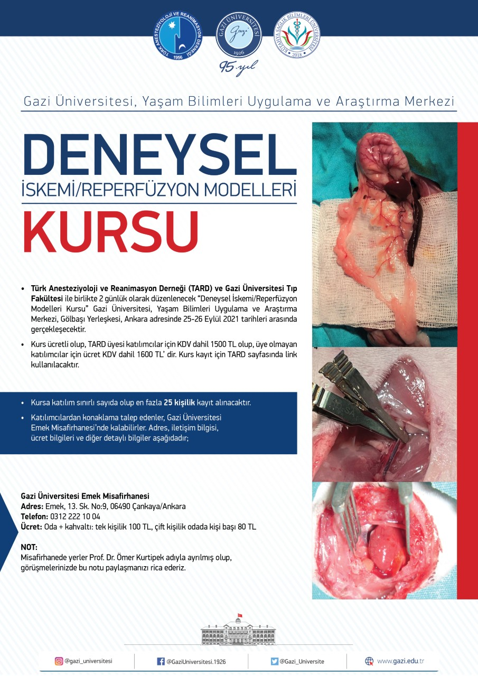

Kanıt C.2.1.3: [Kanıt için, 2021 senesi içerisinde merkezimiz tarafında gerçekleştirilen 13 seminerden örnek 2 tanesinin duyuru ilanı eklenmiştir.]
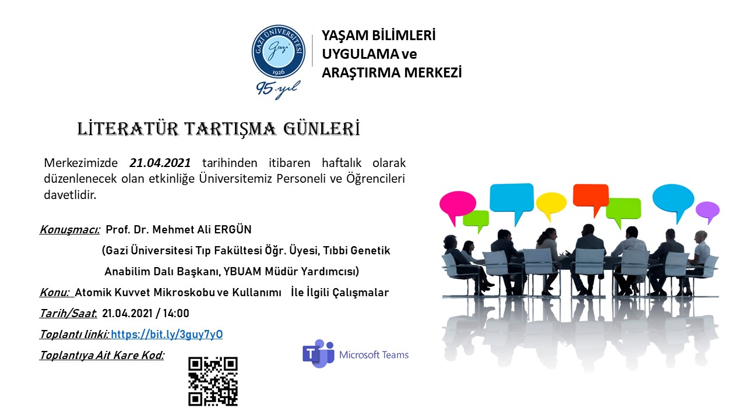
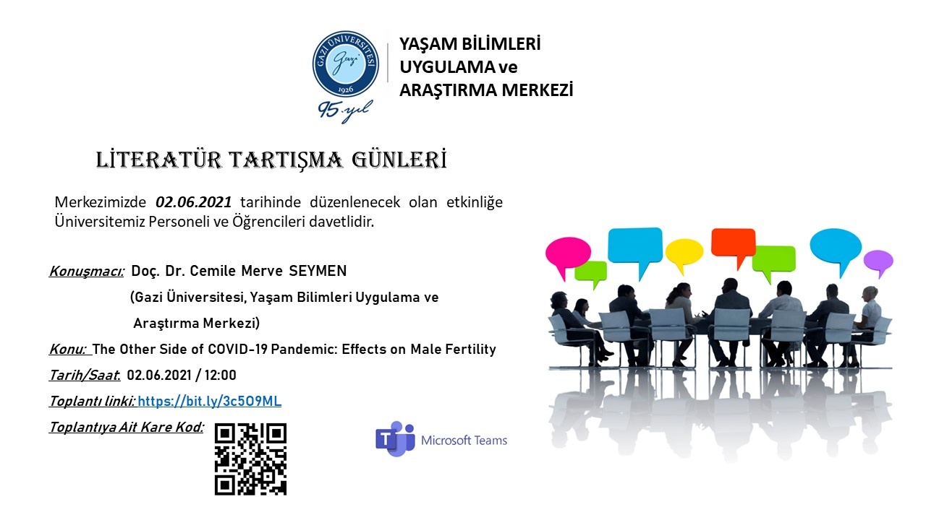

C.2.2. Ulusal ve Uluslararası Ortak Programlar ve Ortak Araştırma Birimleri
Birimde, kurumsal amaçlar (araştırma politikası, hedefleri, stratejisi) doğrultusunda kurum içi ve kurumlar arası, ulusal ve uluslararası düzeyde ortak programlar ve ortak araştırma birimleri, işbirlikleri ve araştırma ağlarına katılım gibi çoklu araştırma faaliyetlerine ve uygulamalarına ilişkin sürdürülebilir ve olgunlaşmış uygulamalar birimin tamamında benimsenmiş ve güvence altına alınmıştır; birimin kendine özgü ve yenilikçi birçok uygulaması bulunmaktadır.

Araştırma kadrosunun yetkinliğinin geliştirilmesi ve iyileştirmesi için BAP ve TÜBİTAK gibi proje desteklerine başvuru yapmaları, akademik faaliyetlerde bulunmaları teşvik edilmektedir (Kanıt C.2.2.1).
Aynı zamanda birimimizde, 2021 senesi içerisinde , talep eden tüm akademik personelin katılımına açık Uluslararası webinar ve kongre düzenlenmiştir (Kanıt C.2.2.2 ve C.2.2.3)
1 | 2 | 3 | 4 | 5
Birimde ulusal ve uluslararası düzeyde ortak programlar ve ortak araştırma birimleri oluşturma yönünde mekanizmalar bulunmamaktadır. | Birimde ulusal ve uluslararası düzeyde ortak programlar ve ortak araştırma birimleri ile araştırma ağlarına katılım ve iş birlikleri kurma gibi çoklu araştırma faaliyetlerine yönelik planlamalar ve mekanizmalar bulunmaktadır. | Birimin genelinde ulusal ve uluslararası düzeyde ortak programlar ve ortak araştırma faaliyetleri yürütülmektedir. | Birimde ulusal ve uluslararası düzeyde kurum içi ve kurumlar arası ortak programlar ve ortak araştırma faaliyetleri izlenmekte ve ilgili paydaşlarla değerlendirilerek iyileştirilmektedir. | İçselleştirilmiş, sistematik, sürdürülebilir ve örnek gösterilebilir uygulamalar bulunmaktadır.
Kanıtlar:
Kanıt C.2.2.1: G.Ü. Yaşam Bilimleri Uygulama ve Araştırma Merkezi Projeleri
Kanıt C.2.2.2:
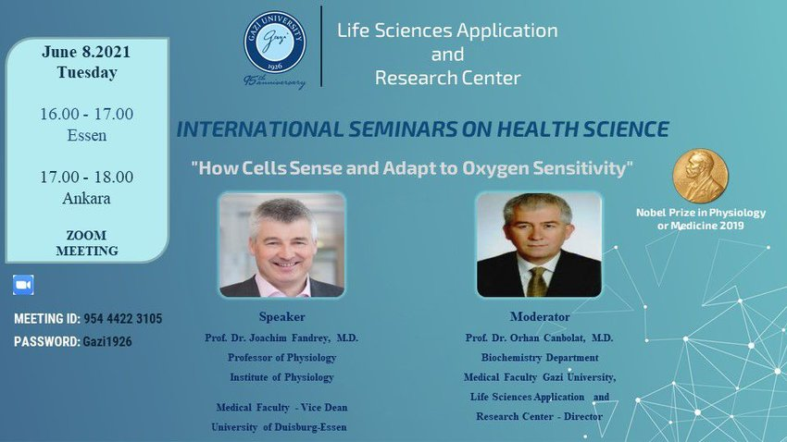

Kanıt C.2.2.3:
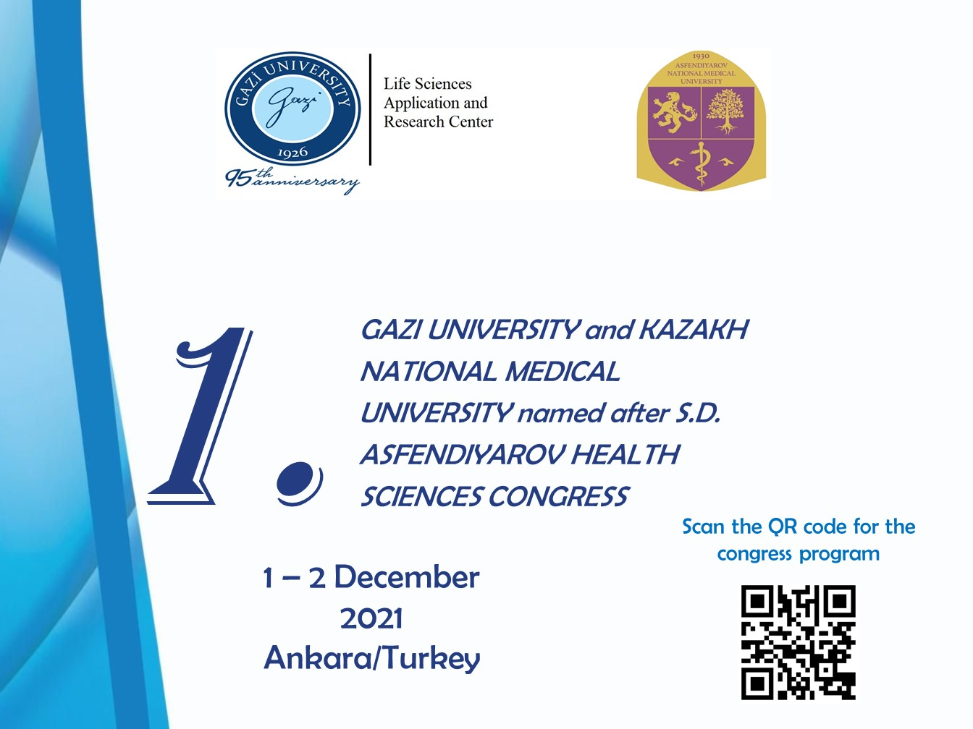

C.3. Araştırma Performansı
Birim, araştırma faaliyetlerini verilere dayalı ve periyodik olarak ölçmekte, değerlendirmekte ve sonuçlarını hem web sayfası üzerinde ve hem de Birim Faaliyet Raporları ile yayımlamaktadır.

C.3.1. Araştırma Performansının İzlenmesi ve Değerlendirilmesi
Birim araştırma faaliyetleri yıllık bazda izlenerek değerlendirilmekte, hedeflerle karşılaştırılarak sapmaların nedenleri irdelenmektedir. Ancak birimde kanıtlar ile ispatlanacak performans temelinde teşvik ve takdir mekanizmaları ile rakiplerle rekabet, seçilmiş kurumlarla kıyaslama (benchmarking) takip mekanizmaları kullanılmamaktadır (Kanıt C.3.1.1).
1 | 2 | 3 | 4 | 5
Birimde araştırma performansının izlenmesine ve değerlendirmesine yönelik mekanizmalar bulunmamaktadır. | Birimde araştırma performansının izlenmesine ve değerlendirmesine yönelik ilke, kural ve göstergeler bulunmaktadır. | Birimin genelinde araştırma performansını izlenmek ve değerlendirmek üzere oluşturulan mekanizmalar kullanılmaktadır. | Birimde araştırma performansı izlenmekte ve ilgili paydaşlarla değerlendirilerek iyileştirilmektedir. | İçselleştirilmiş, sistematik, sürdürülebilir ve örnek  gösterilebilir uygulamalar bulunmaktadır.
Kanıtlar:
Kanıt C.3.1.1: G.Ü. Yaşam Bilimleri Uygulama ve Araştırma Merkezi Faaliyet Raporu

C.3.2. Öğretim Elemanı/Araştırmacı Performansının Değerlendirilmesi
Öğretim elemanlarının araştırma-geliştirme performansları izlenmekte ve ilgili öğretim elemanları ile birlikte değerlendirilerek iyileştirilmektedir.
Birimin araştırma ve geliştirme faaliyetlerinin etkinlik düzeyi/performansı verilere dayalı ve periyodik olarak her yıl başlangıcında yapılan toplantıda tüm yılı kapsayacak şekilde, yapılacak çalışmalar, sunulacak projeler, makaleler ile ilgili planlamalar şeklinde yapılır. Yıl içerisinde yapılan ara toplantılar ile durum değerlendirmeleri takip edilir, laboratuvarlarda yıl içerisinde yapılan iç denetlemeler ile gerekli düzeltme ve iyileştirme çalışmaları yapılır. Her yıl başlangıcında yapılan toplantılarda bir önceki yılın proje ve makale hedeflerine ne oranda ulaşıldığı irdelenerek, bu konuda düzenlemeler yapılarak yeni yılın planı çıkarılır. Bütün bu çalışmalar sonucunda yıllık faaliyet raporları hazırlanarak değerlendirilir. Araştırma faaliyetlerine yönelik olarak yapılan değerlendirmelerin sonuçları birim adresli yayınlar ve proje raporları ile yayımlanmakta, yıllık faaliyet raporu da birimin web sitesinde sunulmaktadır (Kanıt C.3.2.1 ve C.3.2.2).
1 | 2 | 3 | 4 | 5
Birimde öğretim elemanlarının araştırma performansının izlenmesine ve değerlendirmesine yönelik mekanizmalar bulunmamaktadır. | Birimde öğretim elemanlarının araştırma performansının izlenmesine ve değerlendirmesine yönelik ilke, kural ve göstergeler bulunmaktadır. | Birimin genelinde öğretim elemanlarının araştırma geliştirme performansını izlemek ve değerlendirmek üzere oluşturulan mekanizmalar kullanılmaktadır. | Öğretim elemanlarının araştırma geliştirme performansı izlenmekte ve öğretim elemanları ile birlikte değerlendirilerek iyileştirilmektedir. | İçselleştirilmiş, sistematik, sürdürülebilir ve örnek gösterilebilir uygulamalar bulunmaktadır.

Kanıtlar:
Kanıt C.3.2.1: G.Ü. Yaşam Bilimleri Uygulama ve Araştırma Merkezi Yayınlar
Kanıt C.3.2.2: G.Ü. Yaşam Bilimleri Uygulama ve Araştırma Merkezi Faaliyet Raporu

TOPLUMSAL KATKI

D.1. Toplumsal Katkı Süreçlerinin Yönetimi ve Toplumsal Katkı Kaynakları
Birimin toplumsal katkı süreçlerinin yönetimi ve organizasyonel yapısına ilişkin planlamaları bulunmaktadır, ancak kanıtlar ile ispat edilecek uygulamalar henüz başlatılmamıştır.

D.1.1. Toplumsal Katkı Süreçlerinin Yönetimi
Birimin toplumsal katkı süreçlerinin yönetimi ve organizasyonel yapısına ilişkin planlamaları bulunmaktadır, ancak kanıtlar ile ispat edilecek uygulamalar henüz başlatılmamıştır.
Gazi Üniversitesi Kalite Komisyonu İyileştirme Planları TİF.18 maddesi gereğince; Toplumsal Katkı Politikamızda hedeflediğimiz amaçlara uygun olarak toplumsal katkı konusunda öncelikli alanlar listesi belirlenmesi öngörülmektedir.
1 | 2 | 3 | 4 | 5
Birimde toplumsal katkı süreçlerinin yönetimi ve organizasyonel yapısına ilişkin bir planlama bulunmamaktadır. | Birimin toplumsal katkı süreçlerinin yönetimi ve organizasyonel yapısına ilişkin planlamaları bulunmaktadır. | Birimin genelinde toplumsal katkı süreçlerinin yönetimi ve organizasyonel yapısı kurumsal tercihler yönünde uygulanmaktadır. | Birimde toplumsal katkı süreçlerinin yönetimi ve  organizasyonel yapısının işlerliği ile ilişkili sonuçlar izlenmekte ve önlemler alınmaktadır. | İçselleştirilmiş, sistematik, sürdürülebilir ve örnek gösterilebilir uygulamalar bulunmaktadır.

D.1.2. Kaynaklar
Birimin toplumsal katkı faaliyetlerini sürdürebilmesi için yeterli kaynağı bulunmamaktadır.
Merkez toplumsal katkı sağlayacak kaynak için BAP, TÜBİTAK vb. araştırma projelerine başvurmaktadır.
1 | 2 | 3 | 4 | 5
Birimin toplumsal katkı faaliyetlerini sürdürebilmesi için yeterli kaynağı bulunmamaktadır. | Birimin toplumsal katkı faaliyetlerini sürdürebilmek için uygun nitelik ve nicelikte fiziki, teknik ve mali kaynakların oluşturulmasına yönelik planları bulunmaktadır. | Birim toplumsal katkı kaynaklarını toplumsal katkı stratejisi ve birimler arası dengeyi gözeterek yönetmektedir. | Birimde toplumsal katkı kaynaklarının yeterliliği ve çeşitliliği izlenmekte ve iyileştirilmektedir. | İçselleştirilmiş, sistematik, sürdürülebilir ve örnek gösterilebilir uygulamalar bulunmaktadır.

D.2 Toplumsal Katkı Performansı
Birimde toplumsal katkı performansının izlenmesine ve değerlendirmesine yönelik mekanizmalar bulunmamaktadır.

D.2.1.Toplumsal Katkı Performansının İzlenmesi ve Değerlendirilmesi

1 | 2 | 3 | 4 | 5
Birimde toplumsal katkı performansının izlenmesine ve değerlendirmesine yönelik mekanizmalar bulunmamaktadır. | Birimde toplumsal katkı performansının izlenmesine ve değerlendirmesine yönelik ilke, kural ve göstergeler bulunmaktadır. | Birimin genelinde toplumsal katkı performansını izlenmek ve değerlendirmek üzere oluşturulan mekanizmalar kullanılmaktadır. | Birimde toplumsal katkı performansı izlenmekte ve ilgili paydaşlarla değerlendirilerek iyileştirilmektedir. | İçselleştirilmiş, sistematik, sürdürülebilir ve örnek gösterilebilir uygulamalar bulunmaktadır.

SONUÇ VE DEĞERLENDİRME
Birimin, değerlendirme raporundaki başlıklar ve ilgili başlıklara ait Rubrik dereceli derecelendirme puanlarına verilen değerler de göz önünde bulundurularak, güçlü ve zayıf yönleri belirlenmiştir. Güçlü yönlerinin devamlılığının sağlanması için benzer ve daha ileri faaliyetlerin gerçekleştirilmesi garantiye alınacaktır. Birimin tespit edilen zayıf yönlerinin ileri tarihli raporlarda daha yüksek derecelendirme puanları alabilmesi ve uzun vadede PUKÖ döngülerini kapatabilmesi için yapılacak çalışmaların teşviklenmesi sağlanacaktır.
Bu bilgiler doğrultusunda birimimizde; liderin kalite güvence sisteminin yönetimi ve kültürünün içselleştirilmesi konusunda sahiplik ve motivasyonunun bulunması ancak uygulamaya geçilmemesi, akademik personelin organizasyonundaki zaafiyet, uluslararasılaşma ve toplumsal katkı süreçlerinin yönetimi birimin zayıf ve geliştirilmesi gereken noktaları olarak belirlenmiştir Ayrıca birimin iç kalite güvence sistemi, kamuoyu bilgilendirme ile iç ve dış paydaş katılımları ise diğer zayıf yönleri olarak tespit edilmiştir.Bu başlıklarda PUKÖ döngüsünün uzun vadede kapatılabilmesine yönelik iyileştirme çalışmaları merkezin planlamaları arasına alınmıştır. Bilgi, insan kaynakları, finansal ve süreç yönetim sistemleri ise diğer zayıf yönleri olarak tespit edilmiş ve iyileştirme plan çalışmaları arasına alınmıştır.
Birim üniversitenin sağlık alanındaki yegane merkezi multidispliner araştırma ve geliştirme merkezi olup bu karakteriyle üniversitenina araştırma ve geliştirme alanına, uluslaraarsı araştrımacı ve öğrenci değişim programlarına katkı sağlayabilecek en önemli merkezdir. Bu açıdan üniversite için çok önmeli ve değereli bir pozisyona sahiptir. Birimin stratejik hedefleri ve fizksel ve cihaz altyapısının durumu güçlü yönleri arasındaki yerini almaktadır. Özellikle daha önceki senelerde tespiti yapılan ve bu sene zarfında iyileştirme çalışmaları tamamlanarak faaliyete geçirilen Laporoskopik ve Robotik Cerrahi Eğitim ve Araştırma Birimi, birimin iç ve dış paydaşlara da katkı sağlaması en önemli iyileştirme çalışması olarak tespit edilmiştir. Her ne kadar birimin mevzuatta yer alan bir Eğitim-Öğretim Faaliyeti bulunmasa ve ilgili nedenle bu veriler Araştırma-Geliştirme başlığı altında değerlendirilmiş olsa da, bu birimde düzenlenen ve düzenlenecek olan kurslar ile paydaşların eğitim alması oldukça önemli bir gelişme olarak tespit edilmiştir. Birimin özellikle doktora tez çalışmalarına vereceği katkı eğtim süreçleri açısından önemlidir.
Birimimizdeki ulusal ve uluslararası ortak programlar, gerek ulusal/uluslararası katılımlı seminer programları ve gerekse uluslarası katılımlı kongreler ile birimin güçlü yönleri arasında yer almaktadır. Gelecek hedeflerinde, sistematiği kurulmuş bu organizasyonların devamlılığının sağlanması öncelikli hedeflerimiz olarak yer alacaktır.
Son olarak, birimde daha güçlü ve toplumsal katkıyı destekleyecek çalışmaların olması ve hali hazırdaki çalışmaların devamlılıklarının sağlanabilmesi için, çalışan akademik personel saysının arttırılması ve uluslararası alanda kıymet ifade edecek olan multidispliner çalışmaların oluşturulması öncelikli hedeflerimiz olarak belirlenmiştir.

